باسمه تعالی

نام ونام خانوادگی:علی وکیلیان شماره دانشجويي: 86109268 رشته: مهندسی برق
گروه: زير گروه:C تاريخ انجام آزمايش: 11اسفند 1386 ساعت: 13:30
دستيار آموزشی:

آزمايش شماره: 2
عنوان آزمايش: اندازه گيری چگالی به روش ارشميدس و اندازه گيری زمان عکس العمل شخص
هدف: اندازه گيری نيروی ارشميدس و آشنايي با توزيع گاوسی
وسايل مورد نياز: 1- نيروسنج با دو دامنه ی ماکسيمم 1 و 5/2 نيوتونی 2 - پايه و گيره برای نگه داشتن نيروسنج 3 - بشر 500 ميلی ليتری 4 - جک برای بالا و پايين آوردن بشر آب
نظريه
نيروی ارشميدس، نيرويي است که از طرف يک مايع به جسم غوطه ور در آن وارد می شود و مقدار آن برابر وزن مايع با حجمی معادل جسم است و جهت آن در خلاف جهت نيروی وزن.
اين نيرو ناشی ازاختلاف فشار نقاط پايينی و بالايي جسم غوطه ور در مایع است که مقدار آن برابر 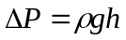 است. اگر طرفين معادله ی فوق را در A يعنی سطح مقطع جسم ضرب کنيم، داريم:
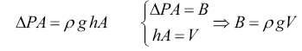
بنا بر این داریم که اگر چگالی جسم از چگالی مايع کمتر باشد، روی سطح آب غوطه ور خواهد ماند و اگر بيشتر باشد، در آب فرو خواهد رفت.
در طبيعت توزيع داده ها معمولا به صورت گاوسی است که نمودار گاوسی نموداری است زنگوله مانند و نشان می دهد داده های آزمايش حول قله ی اين نمودار که در ميانگين داده هاست، پراکنده شده اند.
روند انجام آزمايش
قسمت اول، نيروی ارشميدس:
وزنه را از نيروسنج آويزان می کنيم و مقداری که نشان می دهد یادداشت می کنيم، سپس آن را کاملاً وارد بشری که درون آن آب است می کنيم و مجدداً عددی که نيروسنج نشان می دهد را اندازه می گيريم. ونيروی ارشميدس را محاسبه می کنیم.
از طرفی داريم:
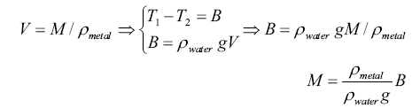
بنابراين اگر نمودار جرم جسم را برحسب نيروی ارشميدسی رسم کنيم، به کمک شيب آن می توانيم چگالی جسم را بدست آوريم. در اين حالت شتاب گرانش زمين را 9.78 متر بر مجدور ثانيه و چگالی آب را 1003.50 کيلوگرم بر متر مکعب فرض می کنيم.

قسمت دوم، اندازه گيری زمان عکس العمل شخص
دستگاهی که به وسيله ی آن زمان عکس العمل را اندازه می گيريم، دو حالت دارد، در حالت اول، بعد از فشار دادن دکمه ی start بعد از مدتی تصادفی، چراغ دستگاه روشن می شود و شخص بايد بعد از ديدن روشن شدن چراغ، کليد stop را فشار دهد. در اين حالت دستگاه فاصله ی زمانی بين روشن شدن چراغ و فشار دادن کليد را نشان می دهد.
در حالت دوم، کليد start را يک نفر فشار می دهد و به محض فشار دادن اين کليد، چراغ دستگاه روشن می شود و آزمايشگر بعد از گذشت زمانی پس از روشن شدن چراغ (که دستگاه گزارش می کند) کليد stop را فشار می دهد.(که البته ما تنها آزمایش را در حالت اول دستگاه بررسی کردیم)
در چهار نوبت، زمان عکس العمل نفر اول گروه با دست راست، دست چپ، و همچنين نفر دوم با دست راست و دست چپ را هرکدام 60 بار اندازه می گيريم.
جداول
جدول 1
M | 1 | 2 | 3 | 4 | 5 | 6 | 7 | 8 | 9
T₁ (N) | 0.21 | 0.43 | 0.63 | 0.85 | 1.1 | 1.4 | 1.75 | 2.2 | 2.25
جرم وزنه (kg) | 0.021 | 0.044 | 0.064 | 0.087 | 0.11 | 0.14 | 0.18 | 0.22 | 0.23
T₂ (N) | 0.14 | 0.28 | 0.41 | 0.54 | 0.65 | 0.85 | 1.2 | 1.25 | 1.4
B = T₁ - T₂ (N) | 0.07 | 0.15 | 0.22 | 0.31 | 0.45 | 0.55 | 0.55 | 0.95 | 0.85
جدول 2 - زمان واکنش اندازه گيری شده ی نفر اول دست راست
295 | 466 | 230 | 274 | 198 | 240 | 204 | 191 | 196 | 202
192 | 350 | 166 | 223 | 209 | 284 | 263 | 186 | 175 | 310
183 | 217 | 199 | 209 | 179 | 210 | 183 | 177 | 220 | 185
217 | 207 | 183 | 228 | 246 | 233 | 236 | 207 | 164 | 217
267 | 236 | 204 | 217 | 300 | 226 | 216 | 277 | 235 | 227
254 | 267 | 247 | 256 | 253 | 259 | 225 | 262 | 236 | 304
آزمايشگر داده ها: علی وکیلیان
جدول 3 - زمان واکنش اندازه گيری شده ی نفر اول با دست ديگر
421 | 232 | 204 | 170 | 181 | 226 | 206 | 185 | 160 | 226
216 | 190 | 176 | 314 | 220 | 206 | 236 | 277 | 169 | 163
209 | 203 | 219 | 261 | 241 | 170 | 275 | 283 | 226 | 196
240 | 235 | 222 | 228 | 229 | 230 | 244 | 263 | 296 | 244
261 | 250 | 247 | 263 | 263 | 218 | 230 | 182 | 217 | 226
202 | 249 | 271 | 240 | 206 | 300 | 281 | 226 | 188 | 205
آزمايشگر داده ها: علی وکیلیان
جدول 4 - زمان واکنش اندازه گيری شده ی نفر دوم دست راست
219 | 201 | 127 | 191 | 174 | 172 | 242 | 142 | 209 | 212
214 | 181 | 160 | 160 | 481 | 170 | 149 | 132 | 158 | 326
324 | 191 | 130 | 73 | 125 | 161 | 174 | 133 | 130 | 157
178 | 210 | 202 | 187 | 244 | 241 | 200 | 183 | 1586 | 221
222 | 195 | 198 | 209 | 185 | 249 | 254 | 162 | 261 | 179
238 | 269 | 201 | 194 | 299 | 225 | 272 | 249 | 284 | 206
آزمايشگر: علی موسوی
جدول 5 - زمان واکنش اندازه گيری شده ی نفر دوم با دست ديگر
206 | 213 | 152 | 180 | 179 | 280 | 358 | 150 | 201 | 319
253 | 188 | 202 | 155 | 456 | 122 | 159 | 174 | 213 | 172
273 | 83 | 160 | 170 | 230 | 206 | 165 | 644 | 265 | 170
213 | 251 | 188 | 223 | 168 | 171 | 170 | 234 | 198 | 241
298 | 272 | 208 | 207 | 202 | 228 | 172 | 239 | 173 | 214
223 | 220 | 226 | 202 | 168 | 197 | 195 | 196 | 217 | 187
آزمايشگر: علی موسوی

جدول H2 - توزيع داده های جدول 2
بازه | تعداد
155 - 175 | 3
176 - 195 | 9
196 - 215 | 11
216 - 235 | 14
236 - 225 | 8
256 - 275 | 7
276 - 295 | 3
296 - 315 | 3
316 - 335 | 0
336 - 355 | 1

جدول H3 - توزيع داده های جدول 3
بازه | تعداد
159 – 174 | 5
175 - 190 | 6
191 - 206 | 8
207 - 222 | 7
223 - 238 | 12
239 - 254 | 8
255 - 270 | 5
271 - 286 | 5
287 - 302 | 3
303 - 318 | 1

جدول H4 - توزيع داده های جدول 4
بازه | فراوانی
125 - 145 | 7
146 - 165 | 7
166 - 185 | 9
186 - 205 | 10
206 - 225 | 10
226 - 245 | 4
246 - 265 | 4
266 - 285 | 3
286 - 305 | 1
306 - 325 | 1

جدول H5 - توزيع داده های جدول 5
بازه | تعداد
120 - 144 | 1
145 - 168 | 8
169 - 192 | 13
193 - 216 | 16
217 - 240 | 9
241 - 264 | 3
265 - 288 | 4
289 - 312 | 1
313 - 336 | 1
337 - 360 | 1
خواسته ها ی قسمت اول
خواسته ی 1
نمودار 1، جرم بر حسب نيروی ارشميدسی را نشان می دهد. جرم در اين نمودار از مقادير موجود در جدول 1 )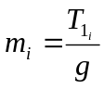 ( بدست می آید.
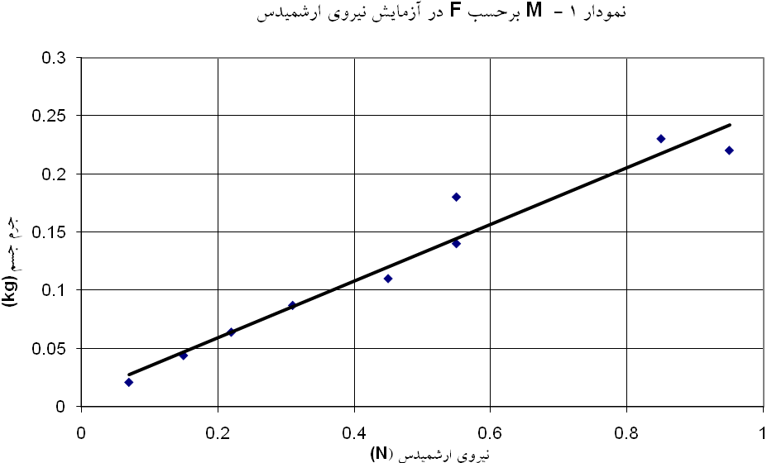
شيب بهترين خط گذرنده که برابر با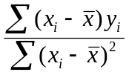 است برای اين نمودار 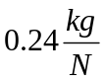 است. عرض از مبدا نيز از رابطه ی 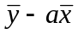 بدست می آيد که در اين نمودار آن 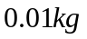 است.
خواسته ی 2
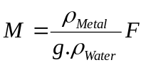 بنابراين شيب خط نمودار فوق 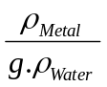 است، و از آنجا که مقادیر و مشخص است داریم که :
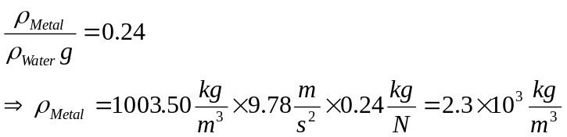

خواسته ی 3
ضريب رگرسيون از رابطه ی 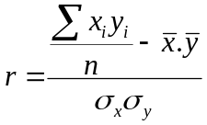 بدست می آيد که برای داده های اين آزمايش برابر 0.95 است. طبق تعریف ضریب رگرسيون عددی در و معياری است برای خطی بودن تابع. هرچقدر رگرسيون به 1 يا -1 نزديک تر باشد، نشان از دقت تقریب خطی دارد. در اين حالت که رگرسيون 0.95 بدست آمده، يعنی داده ها را می توان با اين خط تقريب زد.
خواسته ی 4
می دانيم مقدار خطای شيب خط 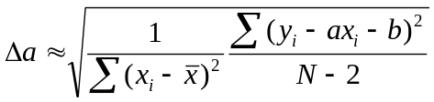 است که در اين حالت 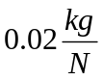 است. از طرفی می دانیم :
مقدار خطای نسبی چگالی فلز هم از رابطه ی زير بدست می آيد:
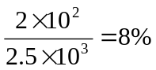
خواسته ی 5
می دانيم خطای عرض از مبدا 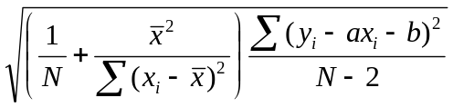 است که برای اين داده ها است. از طرفی مقدار خود b است. از لحاظ تئوری عرض از مبدا بايد صفر باشد و ما داريم عرض از مبدا بين 0 تا 0.02 کيلوگرم است که همان گونه است که انتظار داشتیم.
خطای نسبی عرض از مبدا هم برار 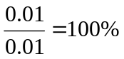 است.
خواسته های قسمت دوم
خواسته ی 1
توزيع داده های مربوط به داده های جداول H2 تا H5 به ترتيب در نمودارهای 2 تا 5 آورده شده است:
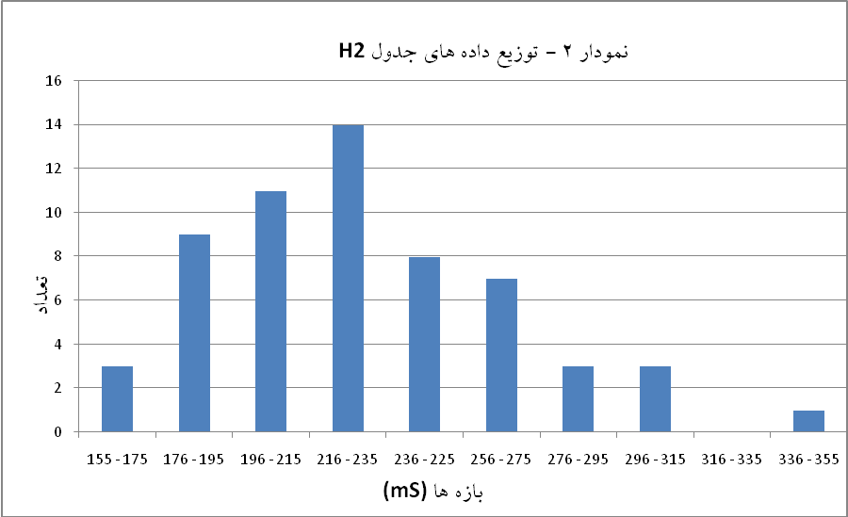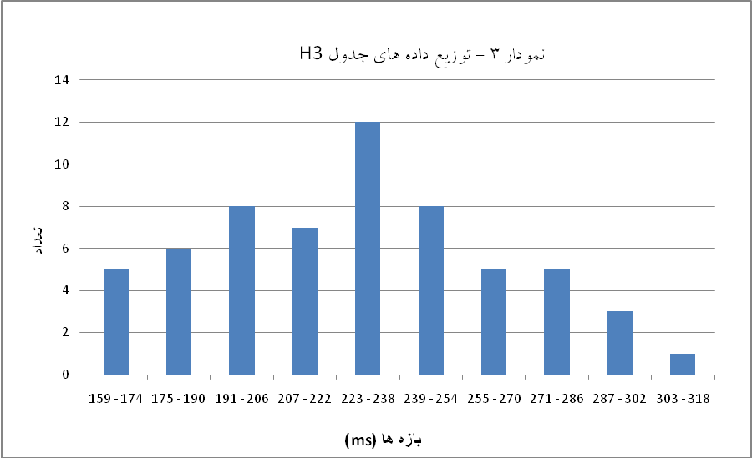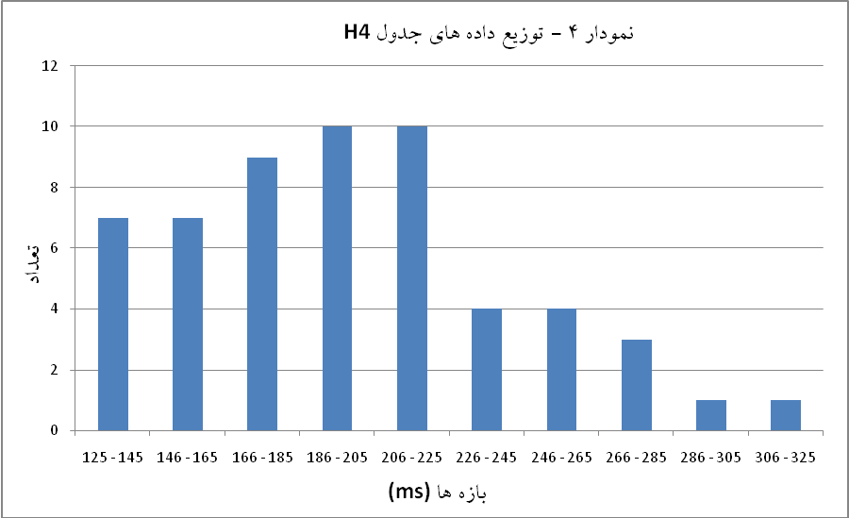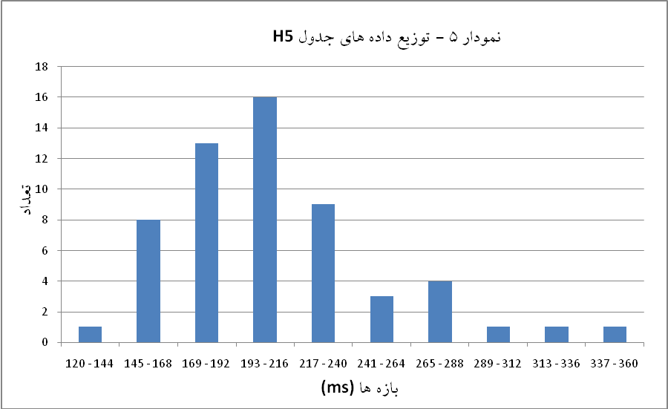

شکل کلی اين نمودارها همان طور که انتظار می رفت، گاوسی است.

خواسته ی 2
مقادير خواسته شده در جدول 6 آورده شده است:

جدول 6 - انحراف معيار و ميانگين داده های جداول 2 تا 5
جدول | انحراف معيار استاندارد | ميانگين
2 | 49.6 | 232
3 | 43.5 | 230
4 | 189 | 227
5 | 79.4 | 217
داده های آماری در يک پديده ی تصادفی، به صورت يک نمودار گاوسی پراکنده می شوند که قله ی اين نمودر روی ميانگين اعداد است. با دقت در اعداد بالا و با توجه به نمودارهای 2 تا 5، مشاهده می شود که قله ی نمودارها در حوالی ميانگين هستند.
انحراف معیاراستاندارد، معياری است از پراکندگی داده ها، به طوری که هرچه بيشتر باشد، داده ها حول ميانگين پراکنده تر هستند (نمودار باز تر است)حدود 68% داده های در بازه ای حول ميانگين و به شعاع انحراف معيار قرار داند. (حدود 95% داده ها در بازه ای به همين مرکز و به شعاع دوبرابر انحراف معيار هستند.)
با توجه به انحراف معيارهای بدست آمده از جداول فوق، می توان گفت داده های 4 خيلی پراکنده است (نمودار 4 نيز اين موضوع را نشان می دهد) و بعد از آن به ترتيب جداول 5 و 2 و 3 قرار دارند به صورتی که نمودارهای 2 و 3 نسبت به دو تای ديگر جمع تر هستند. (چون انحراف معيار آنها بسيار به هم نزديک است، نمی توان از روی شکل تشخيص داد که کدام يک جمع ترند.)که پراکنده بودن داده ها در جدول 4 ناشی از خطای آزمایشگر است، زیرا همان طور که از داده ها بر می آید دقت بیش از حد متعارف آزمایشگر (برای دیدن)موجب کمرنگ شدن جنبه ی تصادفی آزمایش گشته است.

خواسته ی 3
- جدول 2
جدول 7 - توزيع داده های نيمه ی اول جدول 2
بازه | فراوانی
160 - 180 | 4
181 - 200 | 9
201 - 220 | 7
221 - 240 | 3
241 - 260 | 0
261 - 280 | 2
281 - 300 | 2
301 - 320 | 1
321 - 340 | 0
341 - 360 | 1
انحراف معيار ميانگين: 63
ميانگين: 227
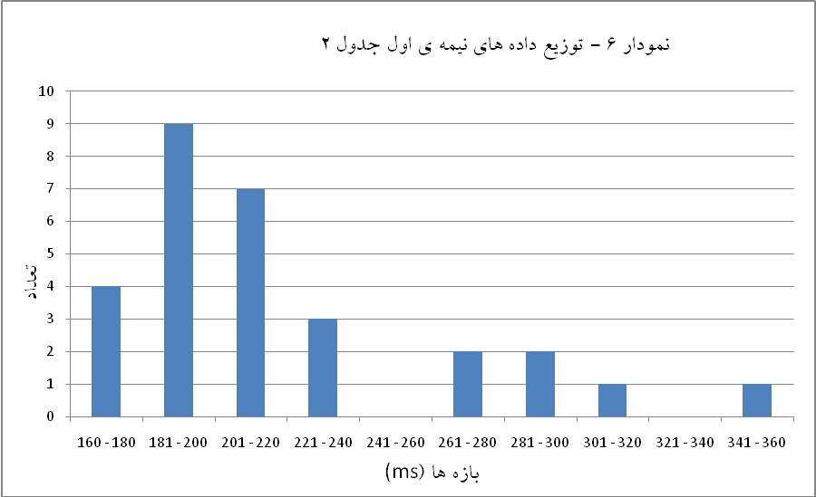

جدول 8 - توزيع داده های نيمه ی دوم جدول 2
بازه | فراوانی
160 - 174 | 1
175 - 188 | 1
189 - 202 | 0
203 - 216 | 4
217 - 230 | 7
231 - 244 | 5
245 - 258 | 5
259 - 272 | 4
273 - 286 | 1
287 - 300 | 1
انحراف معيار: 31
ميانگين: 237
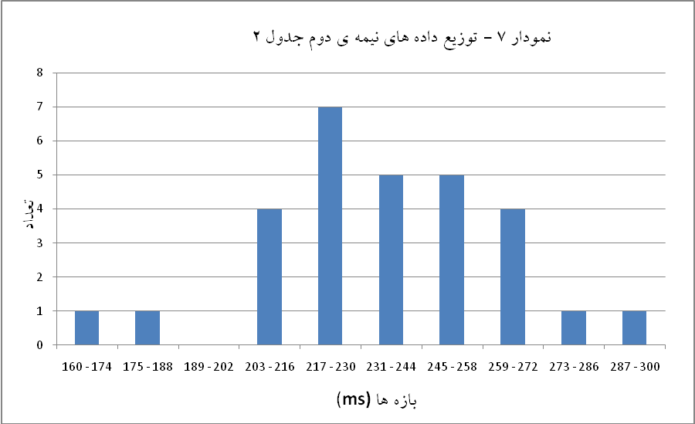
- جدول 3
جدول 9 - توزيع داده های نيمه ی اول جدول 3
بازه | فراوانی
160 - 174 | 5
175 - 188 | 3
189 - 202 | 2
203 - 216 | 6
217 - 230 | 5
231 - 244 | 3
245 - 258 | 0
259 - 272 | 1
273 - 286 | 2
287 - 300 | 0
انحراف معيار: 54
ميانگين: 222
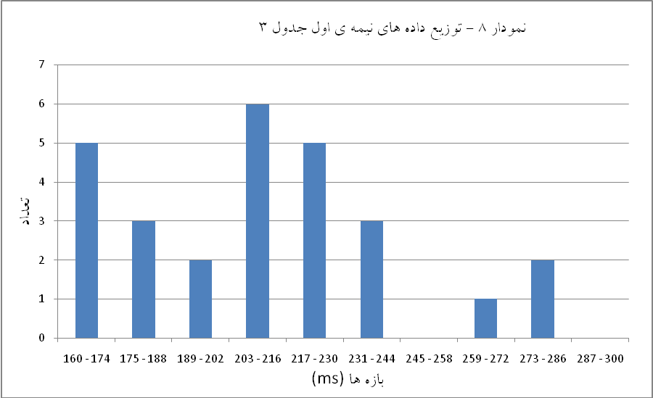

جدول 10 - توزيع داده های نيمه ی دوم جدول 3
بازه | فراوانی
180 - 192 | 2
193 - 204 | 1
205 - 216 | 2
217 - 228 | 6
229 - 240 | 6
241 - 252 | 5
253 - 264 | 4
265 - 276 | 1
277 - 288 | 1
289 - 300 | 2
انحراف معيار: 29
ميانگين: 239
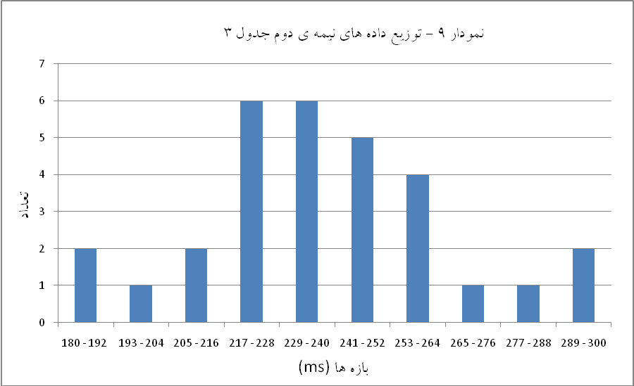
- جدول 4
جدول 11 - توزيع داده های نيمه ی اول جدول 4
بازه | فراوانی
125 - 145 | 6
146 - 165 | 6
166 - 185 | 5
186 - 205 | 3
206 - 225 | 4
226 - 245 | 1
246 - 265 | 0
266 - 285 | 0
286 - 305 | 0
306 - 325 | 1
انحراف معيار: 77
ميانگين: 187

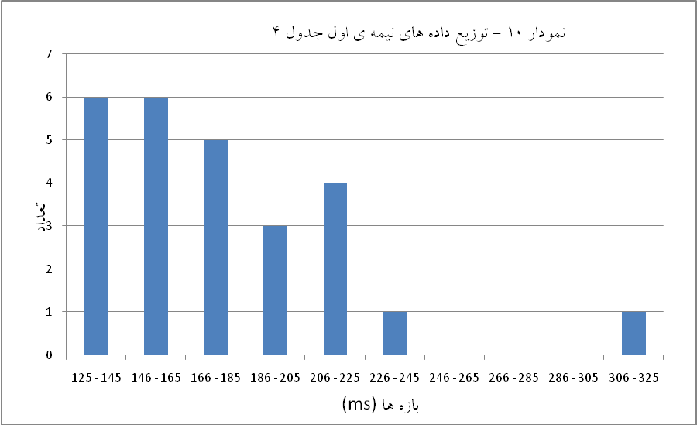جدول 12 - توزيع داده های نيمه ی دوم جدول 4
بازه | فراوانی
160 - 174 | 1
175 - 188 | 4
189 - 202 | 6
203 - 216 | 3
217 - 230 | 3
231 - 244 | 3
245 - 258 | 3
259 - 272 | 3
273 - 286 | 1
287 - 300 | 1
انحراف معيار: 252
ميانگين: 267
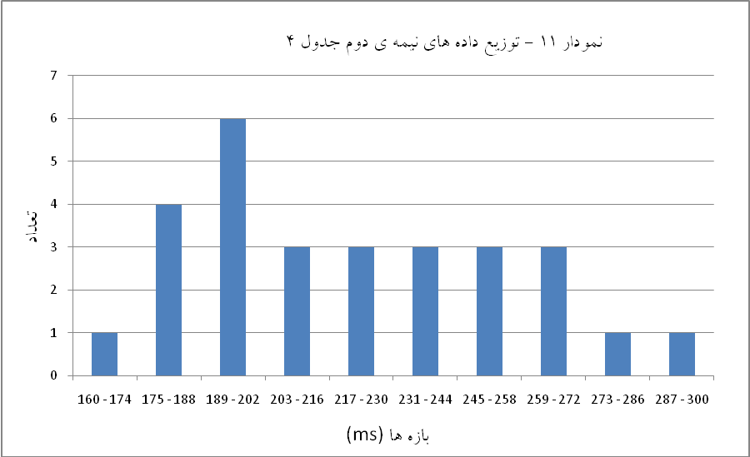
- جدول 5
جدول 13 - توزيع داده های نيمه ی اول جدول 5
بازه | فراوانی
120 - 140 | 1
141 - 160 | 5
161 - 180 | 7
181 - 200 | 1
201 - 220 | 6
221 - 240 | 1
241 - 260 | 1
261 - 280 | 3
281 - 300 | 0
301 - 320 | 1
انحراف معيار: 108
ميانگين: 223
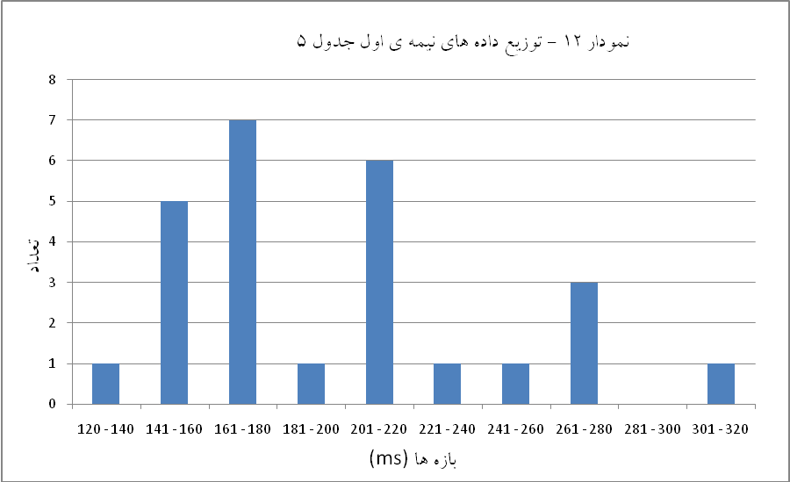

جدول 14 - توزيع داده های نيمه ی دوم جدول 5
بازه ها | فراوانی
160 - 174 | 6
175 - 188 | 2
189 - 202 | 6
203 - 216 | 4
217 - 230 | 6
231 - 244 | 3
245 - 258 | 1
259 - 272 | 1
273 - 286 | 0
287 - 300 | 1
انحراف معيار: 31
ميانگين: 210
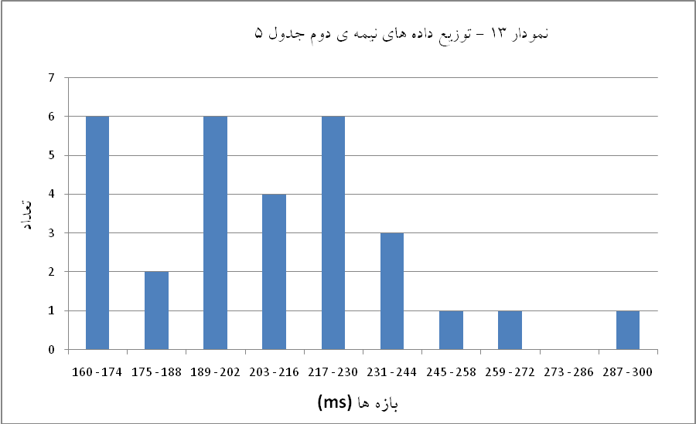

مقادير ميانگين و انحراف معيار پيش و پس از دو دسته کردن تفاوت می کند. در جدول 15 اين مقادير يکجا آورده شده است.

جدول 15 - مقادير انحراف معيار و ميانگين پيش و پس از دو دسته کردن
 |  | ميانگين | انحراف معيار
جدول 2 | پيش از دو نيمه کردن | 232 | 49.6
جدول 2 | نيمه ی 1 | 227 | 63
جدول 2 | نيمه ی 2 | 237 | 31
جدول 3 | پيش از دو نيمه کردن | 230 | 43.5
جدول 3 | نيمه ی 1 | 222 | 54
جدول 3 | نيمه ی 2 | 239 | 29
جدول 4 | پيش از دو نيمه کردن | 227 | 189
جدول 4 | نيمه ی 1 | 187 | 77
جدول 4 | نيمه ی 2 | 267 | 252
جدول 5 | پيش از دو نيمه کردن | 217 | 79.4
جدول 5 | نيمه ی 1 | 223 | 108
جدول 5 | نيمه ی 2 | 210 | 31

همان طور که دیده می شود هم در مورد ميانگين و هم انحراف معيار، يکی از نيمه ها ميانگين (و انحراف معيار) بيشتری از کل دارد و يکی کمتر. که البته در مورد ميانگين علت آن بدیهی است ولی در مورد انحراف معيار می توان آن را اينطور توضيح داد که وقتی يک مجموعه را به دو قسمت تقسيم می کنيم، يک قسمت پراکندگی کمتر و ديگری پراکندگی بيشتری نسبت به کل داده ها دارند تا وقتی کنار هم می آيند، پراکندگی يکی، منظم بودن ديگری را تعديل کند.(که مسلماً این دلیل در حالت کلی اشتباه است ولی در مورد پدیده های تصادفی تعبیر شهودی مناسبی است.)
دليل تفاوت هم مشخص است، هيچ دو آزمايشی تقريباً پاسخ يکسانی به ما نمی دهند، به دليل اينکه در دو نيمه، شرايط محيطی کمی متفاوت است، مثلاً دقت آزمایشگر در يکی بیشتر است، بنابراين ميانگين عکس العمل او کمتر است.
همان طور که در اکثر جداول (به جز جدول 4) ديده می شود نيمه ای که ميانگين کمتری دارد، انحراف معيار بيشتری دارد! يعنی داده های آن پراکنده تر است. اين پديده را می توان اينطور توجيه کرد که کم بودن ميانگين نشانگراين است که زمان عکس العمل شخص کم بوده است. يعنی در زمان کمتری می تواند پس از ديدن چراغ، شاسی را فشار دهد. از طرفی داشتن سرعت بالا دشوارتر است(حفظ سرعت)، بنابراين شخص در موارد کمتری می تواند نزديک ميانگين زمانی کم خود باشد و يا به عبارتی پراکندگی داده ها و انحراف معيار افزايش می يابد.(البته می دانیم که 1 واحد اختلاف در میانگین کمتر خطای بیشتری را نسبت به زمانی که میانگین بالاست درپی دارد)
خواسته ی 4
با توجه به داده ها، ميانگين داده های دست راست کمی بيشتر از دست چپ است (البته چندان زياد نيست) همچنين انحراف معيار داده های دست راست بيشتر است. بنابراين در کل رفتار آماری دو دست با هم متفاوت هستند.
خواسته ی 5
بله. ميانگين آزمايشگر دوم کمتر از آزمايشگر اول است ولی انحراف معيار او بيشتر است.
تمرين
الف-

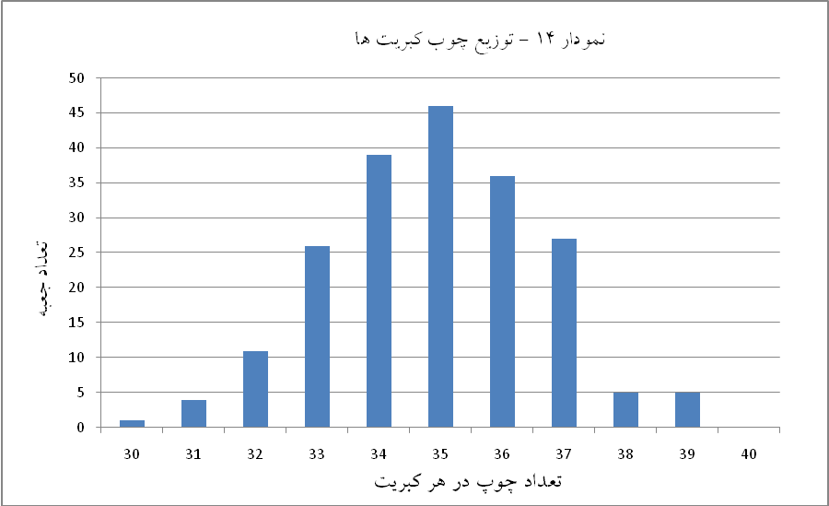

اين توزيع شبيه توزيع گاوسی در پدیده های تصادفی است.
ب-
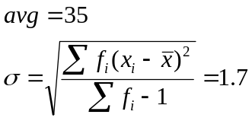
ج-
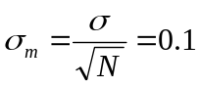
ه-
بايد ميانگين به همراه خطای معيار ميانگين را روی جعبه بنويسد. اما در اينجا خطای معيار ميانگين از واحد شمارش که يک کبريت است (يا به عبارتی دقت اندازه گيری ما يک کبريت است) کمتر است و در اين مواقع بايد به جای خطای معيار ميانگين دقت اندازه گيری را بنويسيم؛ بنابراين کارخانه بايد بنويسد 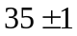
د-
در پدیده های تصادفی حدود 95 درصد داده ها در بازه ای به مرکز ميانگين و شعاع انحراف معيار است، يعنی بين 34 تا 36

